江东门小学数学二年级上册阶段调研卷
班级： 姓名：
一、直接写出得数（每题1分，共16分）
45÷9＝ 8×2＝ 48÷8＝ 21÷3＝
5×7＝ 6×5＝ 8÷1＝ 9×6＝
3×5+5＝ 6×4-9＝ 2×4×3＝ （ ）×2＝18
32÷8÷4＝ 8×8+7＝ 10÷5×7＝ 56÷（ ）＝7
二、竖式计算下面各题（每题2分，共8分）
28+24+16＝ 67-29-31＝ 69-23+38＝ 40+36-12＝

三、填空（第1题4分，第2题4分，其余每空1分，共25分）
1. 2.
□＋□＝□
□×□＝□
□÷□＝□
□÷□＝□
□○□○□＝□（ ）
？个

□○□○□＝□（ ）
3.
明明有24张画片
芳芳有16张画片

芳芳比明明少（ ）张画片。明明送给芳芳（ ）张后，两人画片的张数同样多。
4．6个7比5个7多（ ）个（ ），比8个7少（ ）。
5．有一袋桔子，个数比20多，比30少。分的份数和每份的个数同样多，这袋桔子有（ ）个。
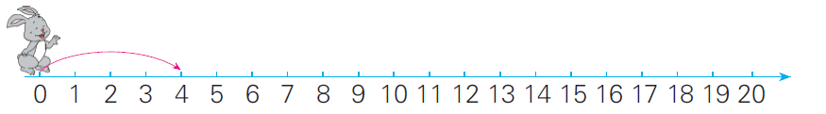
6.

照这样跳下去，小兔一共要跳（ ）次才能够跳到20。
7. 在 里填“>”“<”或“＝”。
48÷8 48÷6 42÷6 24÷6 6×9 8×7
8. （ ）里最大能填几？
3×（ ）＜ 20 34＞5×（ ） （ ）＜ 8×8
9．2个8相加的和是（ ），2个8相乘的积是（ ），2和8的和是（ ）。
10．把一根木头锯成两段要2分钟，照这样计算，锯成6段要（ ）分钟。
四、选择正确答案的序号，填在括号里（每题2分,共16分）

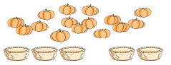
1. 算式15÷3可以表示下面哪幅图？ （ ）
①
②
③

2．下面哪个平行四边形不是由右边框内的三个图形拼成的？（ ）
②
①
③
③

3．两把完全一样的三角尺不可以拼成（ ）
①三角形 ②五边形 ③平行四边形
4．6×3+3，与下面哪道算式的结果相等？（ ）
①4×6 ②7×3 ③3×8
5．下列式子不能用5×4表示的是（ ）
①5+5+5+5 ②4+5 ③4+4+4+4+4
- 每人搬12个南瓜。明明每次搬4个，芳芳每次搬3个，冬冬每次搬6个，
谁先搬完？（ ）
①明明 ②芳芳 ③冬冬
- 妈妈准备了两盘苹果，每盘4个；准备了两盘桃子，一盘4个，另一盘有5个。哪种水果多一些？（ ）
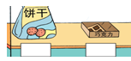
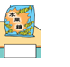
①苹果 ②桃子 ③同样多
4元
6元
9元
①
②
③
8. 小红用24元买同一种食品，正好用完，
她买的不可能是什么？（ ）

五、操作题（第1题每题2分，第2题每题1分，共8分）
1．按要求在下面的图形中各画一条线段。
分成一个三角形和一个四边形
分成一个三角形和一个五边形

- 数一数，填一填。
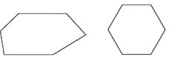
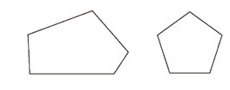
三角形
四边形
五边形
六边形
（ ）个
（ ）个
（ ）个
（ ）个

六、解决实际问题（第1-3题每题4分，第4、5题每题6分,第6题3分，共27分）
1．36个小朋友打乒乓球，每4人一组，可以分成多少组？

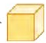
2．搭7个这样的 ，一共需要多少个 ？

42颗
3. 小红一个星期吃完右边盘子里的山楂，她平均每天吃多少颗？

4．小青和小玲各做了32朵花。
（1）小青做的花送给幼儿园4个班，平均每个班分得多少朵？

（2）小玲做的花送给幼儿园一些后，还剩4朵，她送给幼儿园多少朵？

5. 新世纪小学二（1）班男生有24人，女生比男生多6人。
（1）二（1）班女生有多少人？

（2）二（1）班女生参加舞蹈兴趣小组的有12人，其余的参加美术兴趣小组，
？ （先提一个问题，再列式解答）
列式解答：

6.小红看一本书，第一天看了8页，第二天看的和第一天的同样多，她第三天应该从第几页看起？

